附件一：北京飞马航遥科技有限公司业绩承诺函

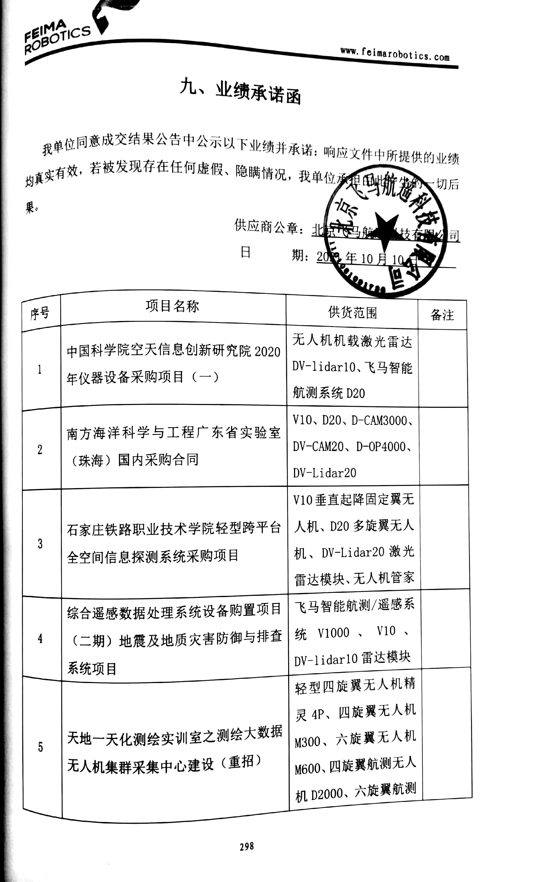

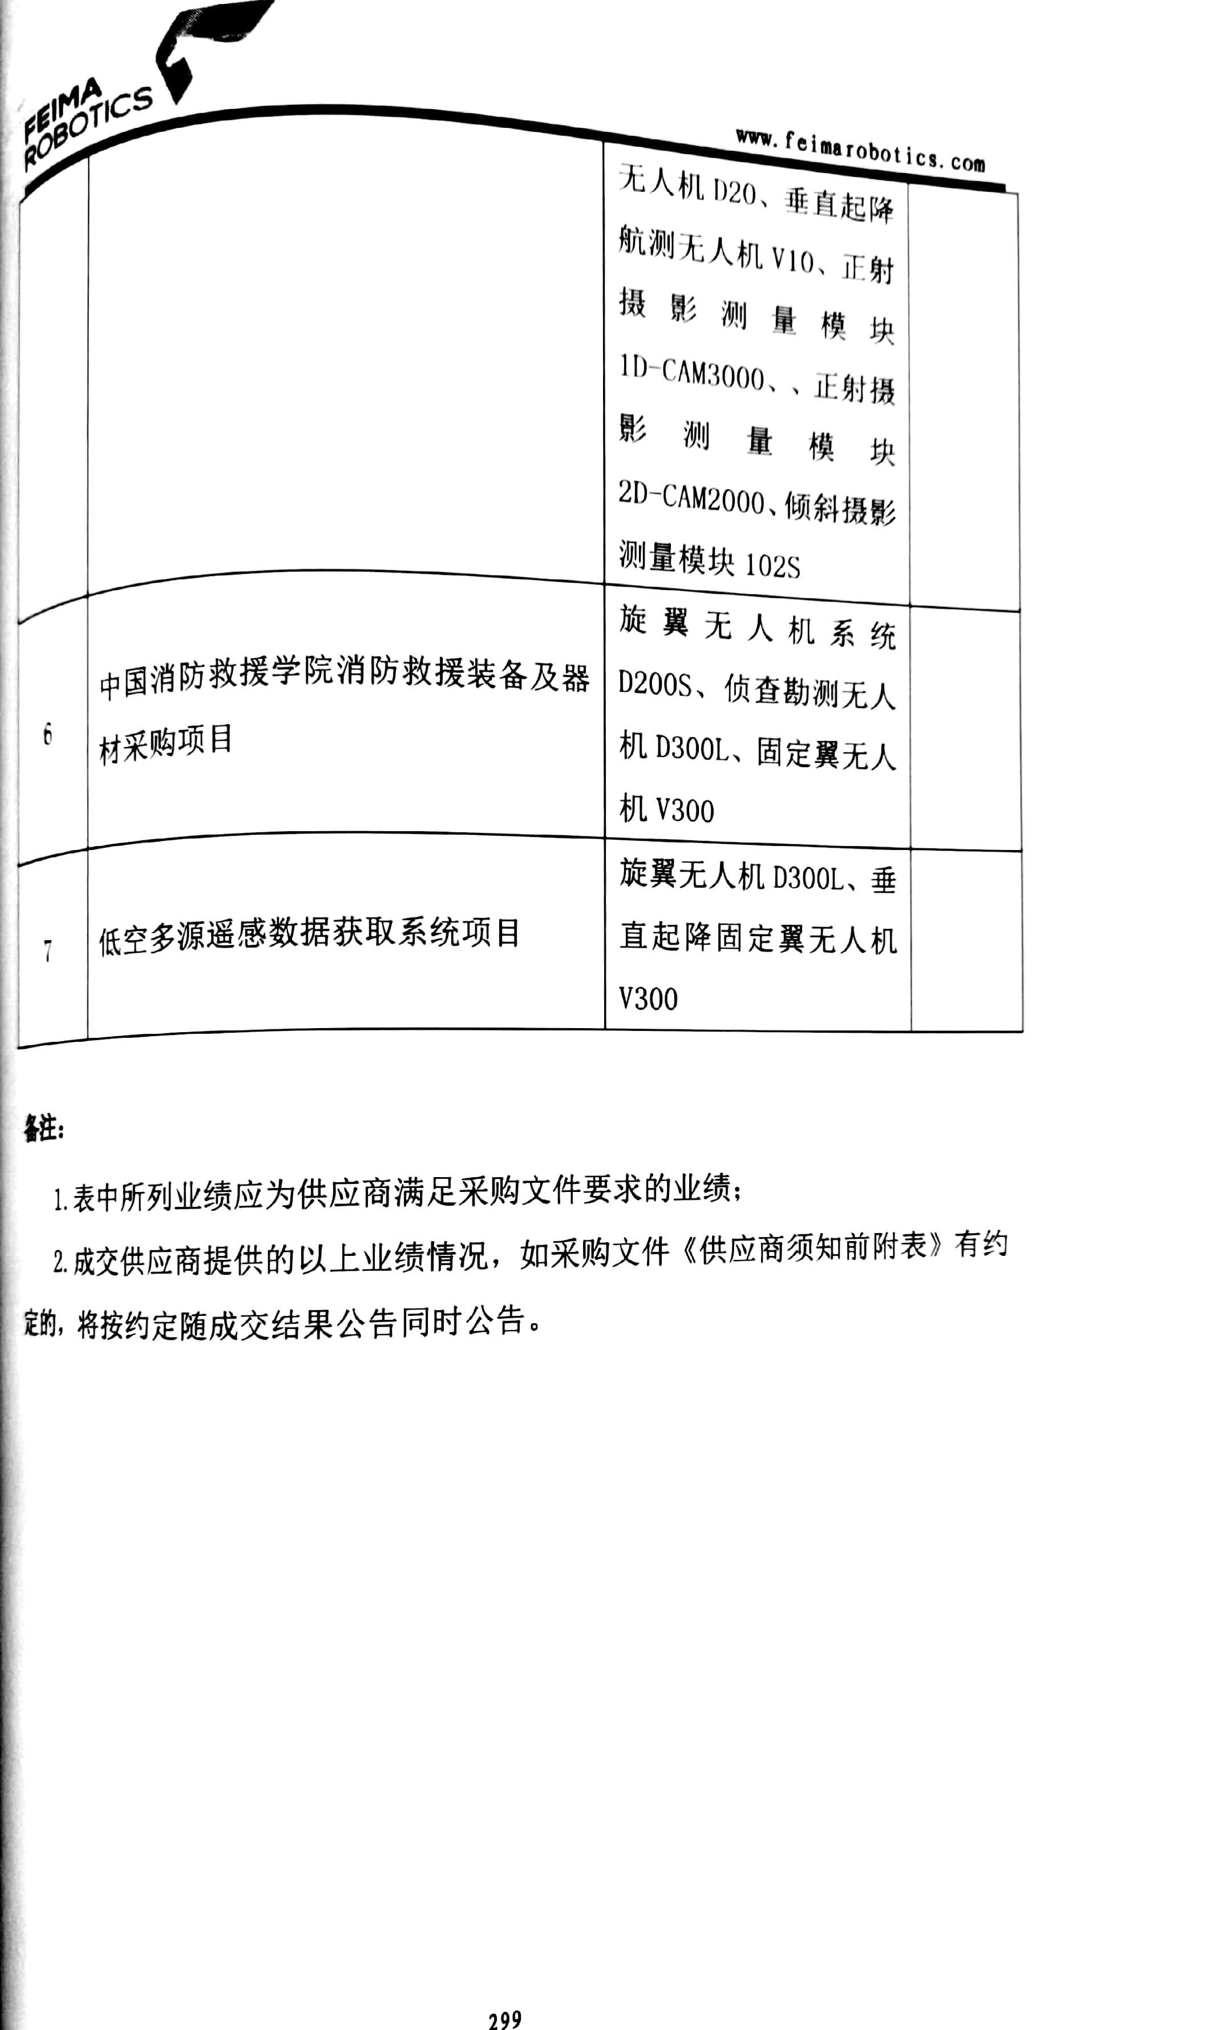

附件二：北京飞马航遥科技有限公司无重大违法记录声明函、无不良信用记录声明函

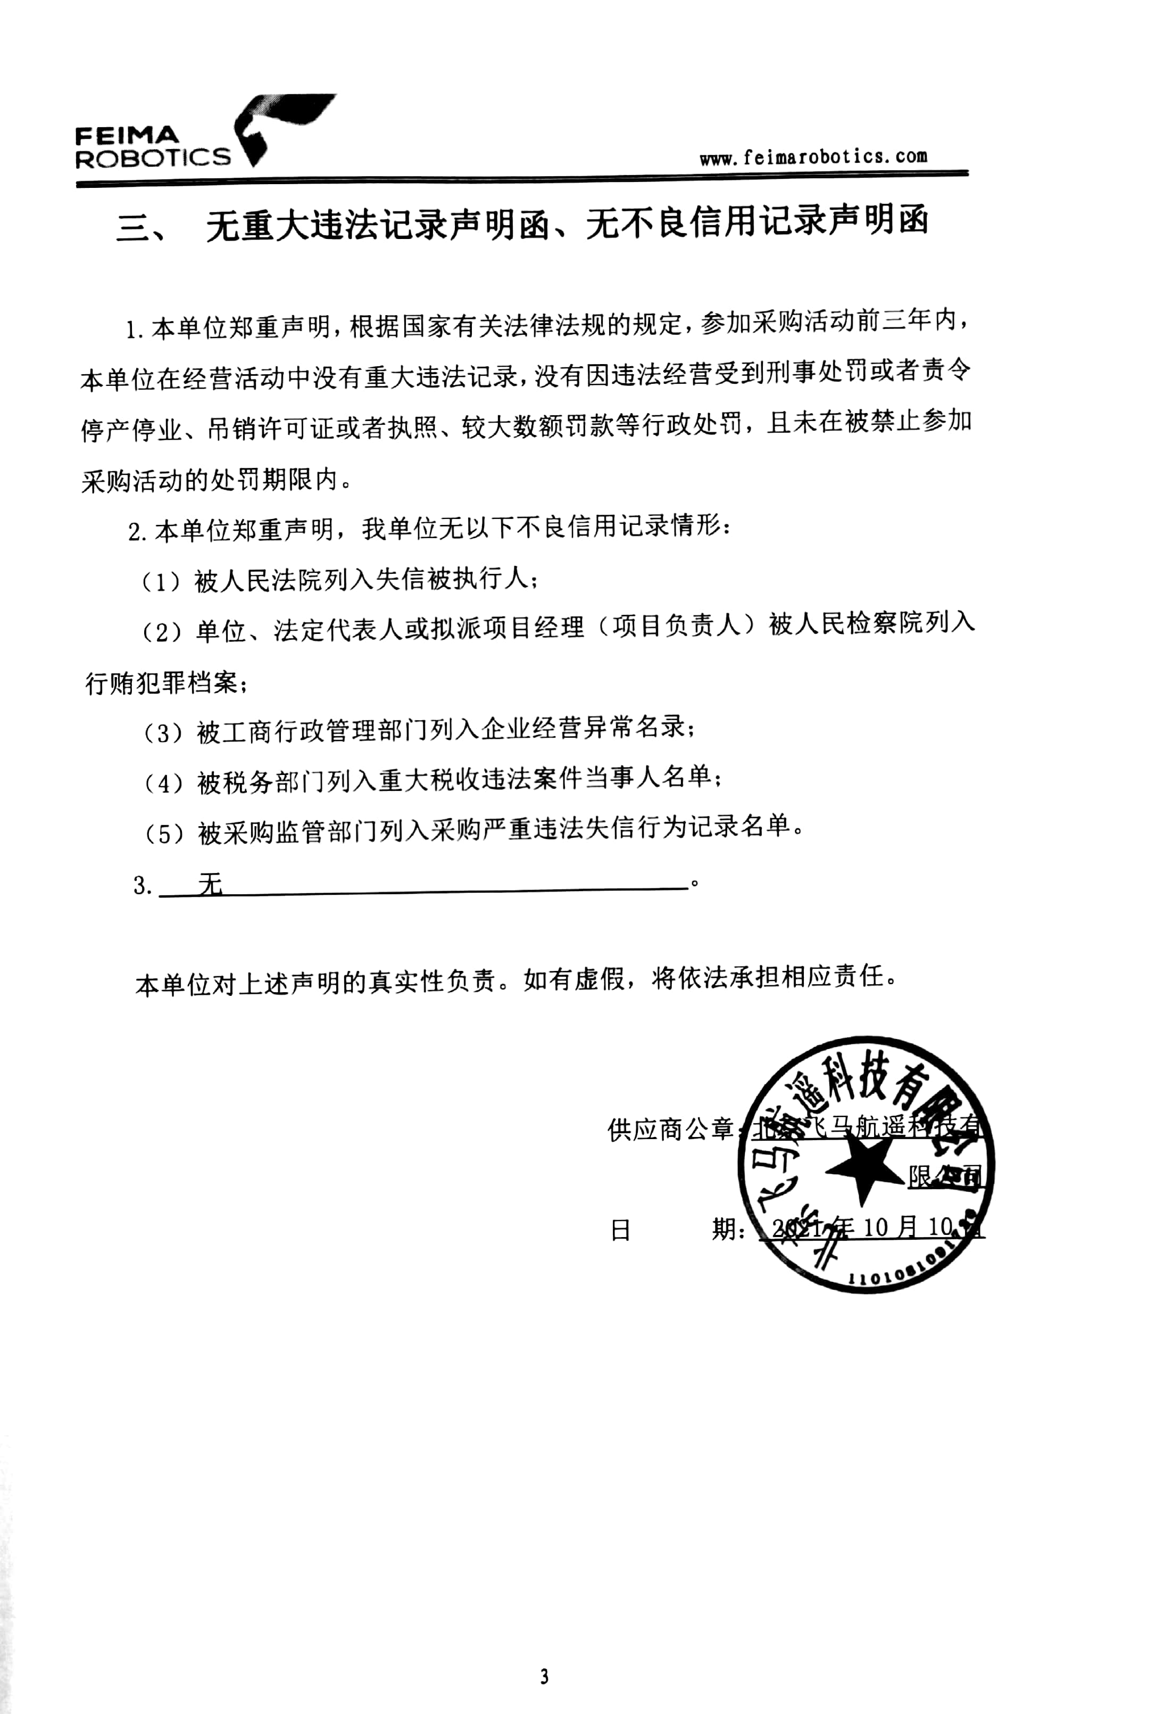

附件三：北京飞马航遥科技有限公司主要成交标的承诺函

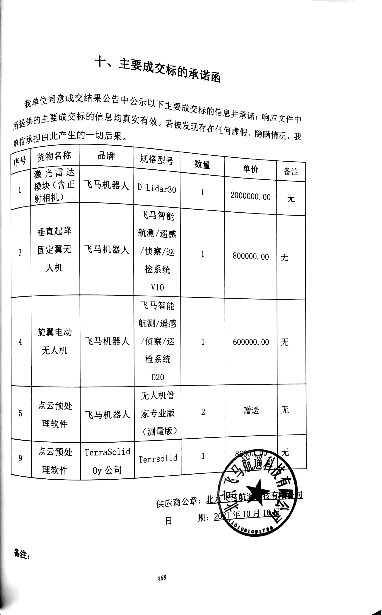

附件四：上海华测导航技术股份有限公司投标业绩承诺函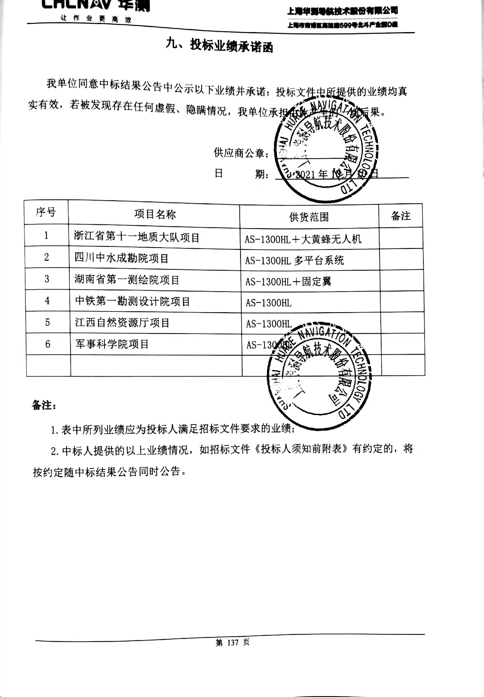

附件五：上海华测导航技术股份有限公司无重大违法记录声明函、无不良信用记录声明函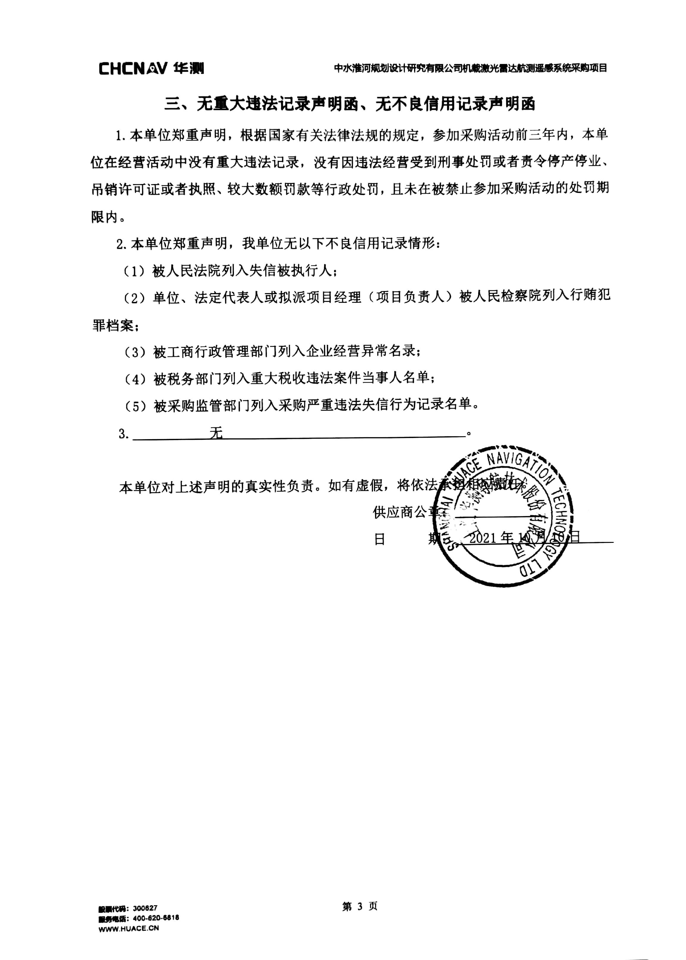

附件六：上海华测导航技术股份有限公司主要中标标的承诺函

